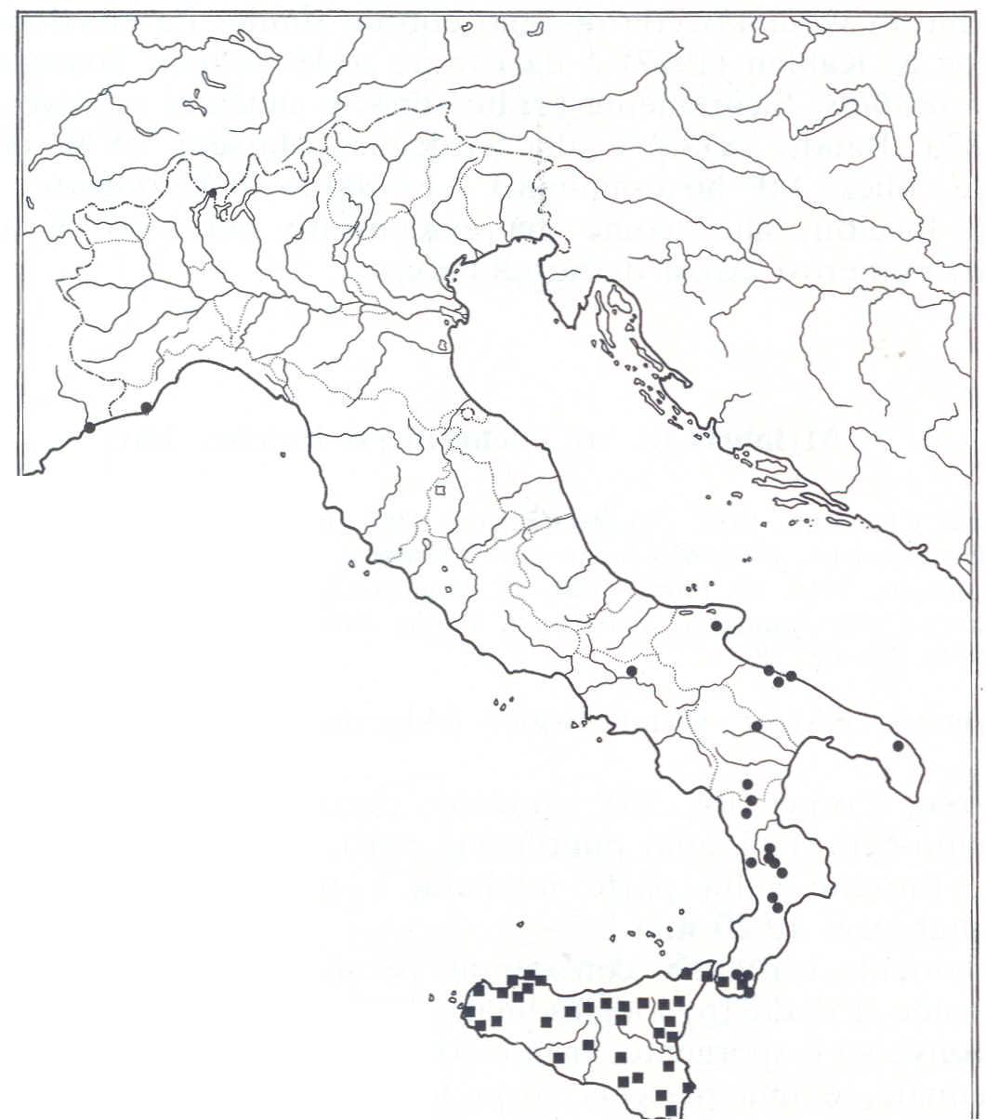
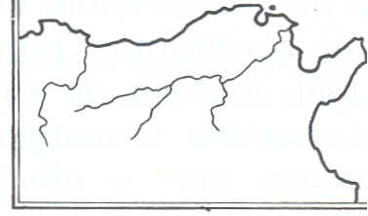
- 229
~"~
~
,.
..
.~
-.
"
-",
km
Fig. 83 - Distribuzione in Italia di Mylabris quadripunctata (Linné) (pallino nero) e di Mylabris schreibersi Reiche (quadratino nero).
Napoule, Cannes [Caillol, 1914]). Questa popolazione rappresenta l'estremo orientale dell'areale ovest-mediterraneo della specie, disgiunto da quello orientale per l'assenza della specie nell'Italia e nei Balcani settentrionali, dovuto ad un'evidente contrazione dell'areale per motivi ecologici. Nella Francia meridionale la specie è segnalata, tra l'altro, di molte località del Var e delle Alpi di Provenza prossime al Nizzardo.Nell'Italia peninsulare quadripunctata vive solo nelle regioni meridionali. Camp.: Campania (Magistretti, 1943); (BN) *Fragneto. Pu.: Puglia (Luigioni, 1929); (FG) *M. S. Angelo; (BA) *Bari, * Giovinazzo, *Bitonto; (LE) Lecce! (Magistretti, 1943), *Grumo. Bas.: (MT) *Matera; (PZ) *Terranova Pollino, *Pollino Toppo di Vuturo. Cal.: Calabria (Bertolini, 1904 e seguenti); (CS) *Campotenese, *Foresta la Mula, *Sila grande Camere chiuse, *L. Ampollino, *L. Arvo, *M. Gariglione, *M. Botte Donato, *Camigliatello, *S. Giovanni in Fiore, *Campana, *Bosco Pirillo; (CZ) *Sambiase, *Taverna, *Catanzaro; (Re) Capo Spartivento!, Piani di Lopa, Aspromonte (Magistretti, 1960), *S. Luca. Le citazioni dell' Abruzzo (L'Aquila [Soumacov, 1930]), della Toscana (Luigioni, 1929), Lombardia (Bertolini, 1904), quelle già discusse del Piemonte, e le segnalazioni per la Sicilia (Ragusa, 1871; Baudi, 1878a) credo siano da

